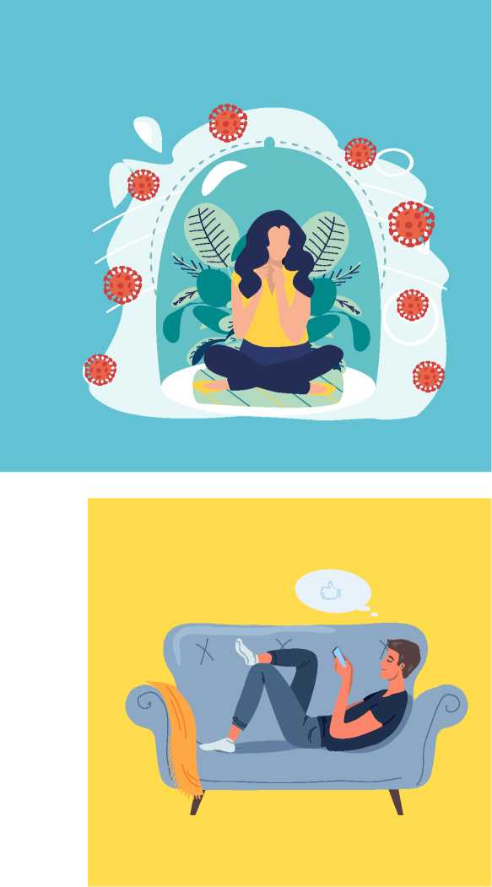

*I/IH/IIIIIIH/III/I/II/*

Salgın Hastalık Dönemlerinde Psikolojik Sağlamlığımızı Korumak

Gençlerİçin

Bilgilendirme Rehberi

7/////////////////////Z

***ııııııııııııııııııııllli***





T.C. MİLLÎ EĞİTİM

BAKANLIĞI

Özel Eğitim ve Rehberlik Hizmetleri Genel Müdürlüğü

Gençlerİçin

Bilgilendirme Rehberi

Sevgili Gençler,

Sosyal bir varlık olarak tüm insanlar birbirleriyle iletişim ve etkileşim kurmaya ihtiyaç duymaktadır. Ancak, salgın hastalık riski gibi olağan dışı durumlar karşısında kendimizi geçici bir süre diğer insanlardan uzak tutma zorunluluğu ortaya çıkabilmektedir.

Bildiğiniz üzere son dönemde koronavirüs (COVID-19) salgın riski altında sağlığımızı korumak için ülkemizde ve dünyada çeşitli önlemler alınmaktadır. Bu süreçte ilk defa duyduğumuz ya da deneyimlediğimiz çeşitli uygulamalar ile karşılaşmaktayız.

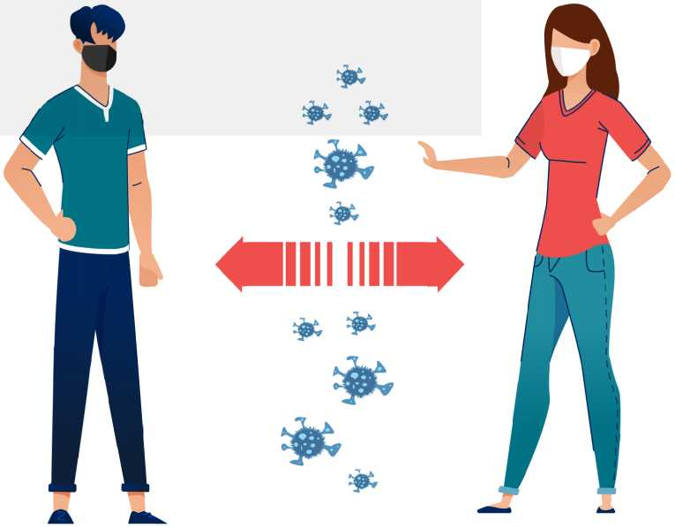Özellikle koronavirüs riski altında yaşadığımız bugünlerde hastalığın toplum içinde yayılma hızını azaltmak için yapılması gereken uygulamalardan birisi de **insanları yakın temastan uzak tutmaktır**. Toplum içinde sosyal uzaklaşma, sosyal mesafe ya da sosyal izolasyon olarak ifade edilen **sosyal temastan kaçınma** ile bireylerin fiziksel temastan olabildiğince kaçınması anlaşılmalıdır. Başka bir deyişle, diğer insanlarla mümkün olduğunca fiziksel temastan kaçınmamız, ancak telefon, sosyal medya ya da internet uygulamaları ile iletişimimizi ve sosyal ilişkilerimizi devam ettirmemiz önerilmektedir.

Salgın Hastalık Dönemlerinde

Psikolojik Sağlamlığımızı Korumak

Gençlerİçin

Bilgilendirme

Rehberi

Yakın fiziksel temastan uzak kalarak, koronavirüsün yayılmasını engellemek için okullarda yüz yüze eğitime ara verilmiş; sinema, tiyatro ve konser salonları kapatılmış; tüm spor organizasyonları geçici bir süreliğine iptal edilmiş ve yine zorunlu haller dışında bireylerin evde kalmaları istenmiştir.

Salgın Hastalık Dönemlerinde

Psikolojik Sağlamlığımızı Korumak

Gençlerİçin

Bilgilendirme

Rehberi



Gençlerİçin

Bilgilendirme

Rehberi

**Karantina;** bulaşıcı bir hastalığın yayılmasını önlemek için belli bir yerin veya bölgenin kontrol altında tutulup giriş çıkışların engellenmesi biçiminde uygulanan sağlık önlemidir.

Bu süreçte salgın hastalığa maruz kalan bireyler iyileştiğinde ve o bölgedeki salgın hastalık riski bittiğinde karantina uygulaması sonlandırılmaktadır.

Gençlerİçin

Bilgilendirme Rehberi



**İzolasyon (yalıtım);**

bulaşıcı bir hastalığa yakalanan bireylerin, hastalıkları geçene kadar sağlıklı kişilerden ayrı bir yerde tutulmasını ve tedavilerinin gerçekleştirilmesini ifade eder.

Gençlerİçin

Bilgilendirme

Rehberi

**Koronavirüs Salgını Sürecinde Yaşayabileceğiniz Bazı Olumsuz Duygular**

Salgın hastalık dönemlerinde ortaya çıkan belirsizlikler, günlük yaşamdaki geçici ve zorunlu değişiklikler ya da sınırlamalar insanların olumsuz duygular yaşamasını kaçınılmaz kılar.

Koronavirüs riski altında bulunduğunuz bu stresli süreçte yaşayabileceğiniz bazı olumsuz duygular şunlardır:

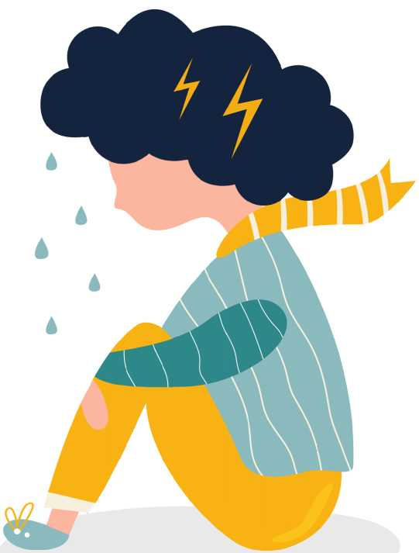

*Salgın Hastalık Dönemlerinde*

*Psikolojik Sağlamlığımızı Korumak*

Gençler *

*Bilgilendirme*

*Rehberi*

**Endişe, Kaygı ya da Korku:**

Bu süreçte, kendi sağlığınız, aileniz ya da sevdiklerinizin sağlığı ile ilgili endişe yaşayabilir; hastalığa yakalanma ya da hastalığı sevdiklerinize bulaştırma riski bulunduğu düşüncesiyle tedirgin olabilirsiniz. Yine aile üyelerinden birinin karantinada kalma ya da ailenizin ekonomik zorluk yaşama riski bulunması sizi kaygılandırabilir. Bununla birlikte, güvenilir olmayan kaynaklar aracılığıyla hastalıkla ilgili oluşan bilgi kirliliği korku duymanıza neden olabilir.



Gençlerİçin

Bilgilendirme

Rehberi

**Engellenmişlik:**

Geçici bir süreliğine de olsa evde kalmak zorunda olduğunuz için canınız sıkılabilir; dışarı çıkamamak, arkadaşlarınızla yüz yüze görüşememek ya da planlarınızın aksaması nedeniyle engellenmişlik hissi yaşayabilirsiniz.



Gençlerİçin

Bilgilendirme

Rehberi

**Kızgınlık:**

Toplum içindeki bazı bireylerin belirlenen kurallara dikkat etmemesi, alınan önlemlere uymaması ya da koronavirüs riskini fazlaca küçümsemesi sizi kızdırabilir. Bununla birlikte, yaşadığınız engellenmişlik duygusu da kızgınlığa yol açabilir.



*Salgın Hastalık Dönemlerinde*

*Psikolojik Sağlamlığımızı Korumak*



Gençlerİçin

Bilgilendirme

Rehberi

**Çaresizlik**

Koronavirüs riskinin ülkemizde ve dünyada tam olarak ne zaman biteceğini bilemediğiniz bu süreçte sanki elinizden hiçbir şey yapmak gelmiyor gibi kendinizi güçsüz ve çaresiz hissedebilirsiniz.

**Duygusal karmaşa:**

Gün içerisinde bir yandan sağlıklı olduğunuz için mutluluk ve huzur, diğer yandan çevrenizdeki insanların hastalığa yakalandığını duymaktan dolayı üzüntü, acı ya da suçluluk yaşayabilir ve duygusal bir karmaşa içinde olduğunuzu gözlemleyebilirsiniz.

Salgın Hastalık Dönemlerinde Psikolojik Sağlamlığımızı Korumak

Gençlerİçin

Bilgilendirme

Rehberi

Gençlerİçin

Bilgilendirme Rehberi

Salgın hastalık riski nedeniyle herkes gibi zorlu bir dönemden geçiyorsunuz. Bu süreçte yaşadıklarınız karşısında stres, endişe, kaygı, panik vb. gibi duygusal tepkiler yoğun bir şekilde ortaya çıkabilir. Başlangıçta bu duygular size hiç kaybolmayacakmış gibi gelebilir, ama çaba gösterdiğinizde bu duyguların geçeceğini bilmelisiniz. Unutmayın ki bu ve benzeri duygular anormal bir olay karşısında birçok insanın yaşayabileceği **ortak duygular**dır ve yaşanması oldukça **normal**dir. Çevrenizde olup bitenleri anlamak için kendinize zaman verin.



**Güçsüz hissetme:**

Salgın hastalık gibi belirgin bir risk altında

yaşanabilen bu tür olumsuz duyguların sıklığı, şiddeti ve yoğunluğu kişiden kişiye değişiklik gösterebilir. Bu duyguları yaşamanız, kendinizi

güçsüz hissetmeniz sizin “zayıf” bir insan olduğunuz anlamına gelmez. Bu olumsuz duyguları pek yaşamamanız da sizin duyarsız biri olduğunuzu göstermez.

Salgın Hastalık Dönemlerinde Psikolojik Sağlamlığımızı Korumak

Gençlerİçin

Bilgilendirme

Rehberi

Gençlerİçin

Bilgilendirme Rehberi

Diğer yandan, koronavirüs salgın riski sürecinde kendinizde yoğun endişe ve kaygı; aşırı huzursuzluk, gerginlik ve sinirlilik; dikkatin sürekli dağınık olması; uykusuzluk ve uyku sorunları; olumlu duyguları hissedememe; aşırı umursamazlık; devamlı yorgun ve bitkin olma; sürekli üzüntü, umutsuzluk ve çaresizlik yaşama; kendini değersiz görme; günlük aktivitelerden zevk alamama gibi tepkiler gözlemliyorsanız, psikolojik yardım almak uygun bir yaklaşım olacaktır.

Gençlerİçin

Bilgilendirme Rehberi

Özellikle bu süreçte yaşadığınız yoğun stres ve kaygı tepkilerinde zamanla herhangi bir azalma olmuyorsa, bu tepkilerin sıklığı ve şiddeti giderek artıyorsa ya da stres ve kaygı ile başa çıkamadığınızı düşünüyorsanız, öncelikle ebeveynlerinizle konuşun ve onların rehberliğinde bir uzmana başvurun.

Gençlerİçin

Bilgilendirme Rehberi

**Koronavirüs Salgını Sürecinde Psikolojik Sağlamlığı Artırmaya Yardımcı Olabilecek Size**

ı ■■ ■ ■ % <

**Özel Bazı Önerilerimiz Var**

///////////////»

Gençlerİçin

Bilgilendirme Rehberi

Salgın hastalık tehdidi gibi zorlu bir yaşam olayı karşısında insanlar, kendilerini güvende hissetmek ve her şeyin kontrol altında olduğunu bilmek ister. Bu yüzden, koronavirüs riskinin üzerinizdeki olumsuz etkilerini azaltmak için psikolojik sağlamlığınızı artırmak oldukça önemlidir.

*I//H/III/I/H/III/I/II/*

Gençlerİçin

Bilgilendirme Rehberi

Psikolojik sağlamlığınızı korumanız ya da artırmanız, yaşadığınız riskli sürecin olumsuz psikolojik etkileriyle daha iyi başa çıkabilmeniz, daha az kaygı yaşamanız, kendinizi güvende hissetmeniz ve yaşanan sürece sağlıklı uyum göstermeniz demektir.

*I//H/III/I/H/III/I/II/*

Gençlerİçin

Bilgilendirme Rehberi

Aşağıda, koronavirüs riski sürecinde psikolojik sağlamlığınızı artırmanıza yardımcı olabilecek öneriler sunulmaktadır. Bu önerilerin bazıları size garip ve komik gelebilir ya da hoşunuza gitmeyebilir. Yine de bu öneriler, yaşadığınız stres ve kaygının üstesinden gelmenizde size yardımcı olabilir.

*I//H/III/I/H/III/I/II/*



Koronavirüs ile ilgili bilimsel, somut ve gerçekçi bilgiler edinin.

Gençlerİçin

Bilgilendirme

Rehberi

Bir salgın hastalık riski altında stres ve kaygınızı sağlıklı bir şekilde yönetmenin en iyi yolu doğru ve gerçekçi bilgi edinmektir. Bu nedenle koronavirüs (COVID-19) ile ilgili olarak uzman kişilerden ya da yetkili kurumlardan gelen doğru bilgilere göre hareket edin. Kaynağı belli olmayan ya da alanında yetkin olmayan kişi ve kurumlar tarafından sunulan bilgilere kesinlikle itibar etmeyin. Aksi halde çok çeşitli kaynaklardan gelen farklı bilgiler, belirsizliğe ve karmaşaya yol açabilir ve bu durum kaygınızın gereksiz yere artmasına neden olabilir.

Yetkili kişi ve kurumların koronavirüs riskinden korunma yöntemleri ile ilgili verdikleri bilgileri öğrendikten sonra size yönelik uyarı ve önerilere titizlikle uyun. Bu sayede hem kendinizin hem de aile üyelerinin korunmasına büyük katkı sağlarsınız.

Koronavirüs riskinden korunma yöntemlerini öğrenin ve uygulayın.

Gençlerİçin

Bilgilendirme

Rehberi

Gençlerİçin

Sağlığınızı

önemseyin.

Bilgilendirme Rehberi

Düzenli beslenmeye ve sağlıklı yiyecekler tüketmeye özen gösterin, bol su için. Yeterince dinlenmeye ve uyumaya çalışın. Mümkünse ev içinde spor ya da egzersiz yapın, düzenli olarak duş alın. Ayrıca, normal zamanda aldığınızdan daha fazla çay, kahve, asitli içecekler ve yoğun şeker katkılı besinler tüketmeyin; çünkü bunlar bedeninizde var olan stresi, gerilimi ve kaygıyı artırır. Unutmayın ki, fiziksel sağlık ve ruh sağlığı birbiriyle yakından ilişkilidir. Fiziksel sağlığınıza dikkat etmek ruh sağlığınızı da korur.

Nasılsa dışarı çıkamıyorum diyerek fazlaca gevşemeyin ya da kendinizi koyuvermeyin. Mümkün olduğunca günlük rutininizi ev içinde sürdürün. Uyku ve yemek saatlerinizin değişmemesine özen gösterin. Eğitim Bilişim Ağı (EBA) ya da okulunuzun hazırladığı diğer bilgisayar destekli öğretim sistemleri üzerinden öğreniminize mutlaka düzenli olarak devam edin. Gün içinde dinlenme, egzersiz ve boş zaman etkinliklerine yer verin. Çalışma ve dinlenme sürelerini mümkün olduğunca dengede tutun.

Günlük aktivitelerinizi sürdürün.

Gençlerİçin

Bilgilendirme Rehberi

Kendiniz için günlük amaçlar belirleyin.

Gençlerİçin

Bilgilendirme

Rehberi



Kendiniz için gün içinde evde yapabileceğiniz en az bir amaç belirleyin ya da bir “yapılacaklar listesi” hazırlayın. Uzun zamandır istediğiniz bir kitabı okumak, ertelediğiniz işlerinizi tamamlamak, sevdikleriniz için özel bir yemek hazırlamak, odanızı yeniden düzenlemek, kardeşlerinizle birlikte eğlenebileceğiniz oyun seansları düzenlemek, hobilerinizle ilgilenmek gibi kendinize özgü çok çeşitli amaçlar oluşturabilirsiniz.

Kendiniz için günlük amaçlar belirleyin.

Gençlerİçin

Bilgilendirme Rehberi



Oluşturacağınız günlük somut amaçlar ile kişisel kontrol algınızı geliştirerek endişe ve kaygıdan uzaklaşabilirsiniz. Bu süreçte yapacaklarınızın somut, net ve ev içinde uygulanabilir olmasına dikkat edin. Belirlediğiniz amaçların küçük ya da büyük olması önemli değildir. Örneğin, her gün bir elma yiyeceğim, günde 30 mekik hareketi yapacağım ya da sevdiğim kitaptan 50 sayfa okuyacağım gibi hedefler oluşturabilirsiniz. Unutmayın ki, küçük de olsa, belirlediğiniz bir amacı gerçekleştirmek başarma duygusunu artırır, kendinize olan güveni geliştirir.

Gençlerİçin

Zamanınızı yeni bir beceri geliştirmek için kullanın.

Bilgilendirme

Rehberi

Evde kalmak zorunda kaldığınız bugünler, uzun zamandır yapmayı planladığınız ancak bir türlü zaman ayıramadığınız yeni şeyleri denemek ya da öğrenmek için iyi bir fırsat olabilir. Yeni bir dil öğrenmek, çeşitli üniversiteler ya da kurumlarca internet üzerinden ücretsiz sağlanan kurslara katılmak, yeni hobiler edinmek, yeni yemek tariflerini denemek ve yemek tarifleri broşürü ya da videosu hazırlamak, el becerilerinizi geliştirebileceğiniz etkinlikler araştırmak, tamirat yapmak ya da tamirat kılavuzu hazırlamak, merak ettiğiniz bir konuda araştırma yapmak ve okullar açıldığında sınıfta sunmak üzere bir sunum hazırlamak, çeşitli kültürlerin müziklerini ve danslarını incelemek, bir müzik aleti çalmayı öğrenmek gibi çok çeşitli etkinlikler sayesinde yeni beceriler kazanabilirsiniz.

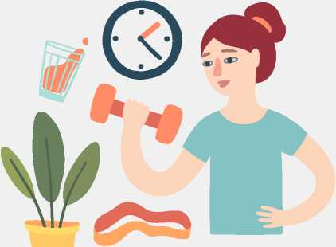

Fiziksel aktivite ve canlılığınızı koruyun.

Gençlerİçin

Bilgilendirme

Rehberi

Ev içinde kalmak zorunda olsanız da, başkalarını rahatsız etmeden aktifliğinizi ve canlılığınızı koruyabileceğiniz çeşitli etkinlikler geliştirebilirsiniz. İnternet üzerinden pilates, vücut geliştirme, aerobik, jimnastik gibi farklı alanlara özgü çok çeşitli egzersizler, kültürfizik hareketleri ya da çeşitli sportif etkinlikleri öğrenebilir ve evde kolaylıkla yapabilirsiniz. Yine çeşitli nefes ya da gevşeme egzersizleri ile kaygınızı azaltma ve sükûnetinizi korumaya yardımcı olacak teknikler uygulayabilirsiniz.

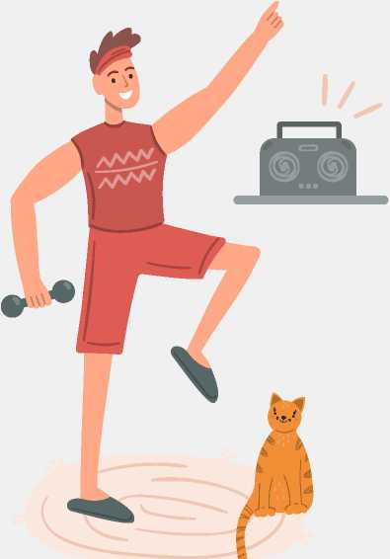

Fiziksel aktivite ve canlılığınızı koruyun.

Gençlerİçin

Bilgilendirme

Rehberi

Aşırı düzeyde TV izlemek, uzun saatler boyunca bilgisayar oyunları oynamak ya da uzun süre sosyal medyada takılmak bir süre sonra fiziksel ve ruhsal olarak sizi yorar ve enerjinizi düşürür.

Diğer yandan, gün içinde sizi aktif ve canlı kılacak etkinlikler sayesinde moraliniz düzelir, enerjiniz ve yaratıcılığınız artar, kendinizi zinde ve mutlu hissedersiniz.

Arkadaşlarınızla ve yakınlarınızla iletişim kurmaya devam edin.

Gençlerİçin

Bilgilendirme

Rehberi

Herkes gibi diğer insanlarla fiziksel temastan kaçınmanız gerektiğinden ve sosyal izolasyon altında olduğunuzdan arkadaşlarınızla ve yakınlarınızla yüz yüze görüşememek sıkıntı verici olabilir. Ancak telefon, sosyal medya ya da internet uygulamaları ile sevdiğiniz, değer verdiğiniz, güvendiğiniz ve birbirinize her zaman destek olduğunuz kişilerle düzenli olarak iletişim kurmaya devam edin.

Arkadaşlarınızla ve yakınlarınızla iletişim kurmaya devam edin.

Gençlerİçin

Bilgilendirme

Rehberi

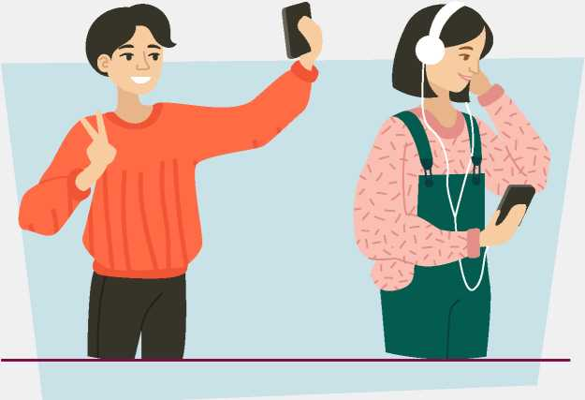

Onlarla edindiğiniz doğru ve güvenilir sağlık bilgileri ve korunma yöntemleri hakkında konuşun. İçinizden gelmese bile yaşadıklarınızı, duygu ve düşüncelerinizi mutlaka paylaşın. Hatta salgın konusu dışında keyifli şeylerden de bahsedin. Bu süreçte zaman zaman yalnız kalmak istemeniz oldukça normaldir, ancak kendinizi sevdiklerinizden uzaklaştırıp izole etmeyin. Sevdiklerinizle iletişim kurmak, duygu ve düşüncelerinizi paylaşmak, keyifli sohbetler yapmak yaşadığınız olumsuz duyguların azalmasına ve olup biteni daha iyi anlamanıza yardımcı olur.



Gençlerİçin

Aileniz ile birlikte zaman geçirin.

Bilgilendirme

Rehberi

Bu süreçte özellikle ailenizle birlikte güzel vakit geçirmek oldukça yararlıdır. Aile üyeleriyle birlikte yemek hazırlamak ve yemek, ev içinde hep beraber çeşitli oyunlar oynamak, zaman zaman eğlenceli masal, fıkra ve hikâyeler anlatmak, birlikte eğlenceli bir film izlemek ya da sohbet etmek gibi çeşitli etkinlikler sayesinde aile birlikteliğinizin verdiği güven ve aidiyet duygusunu pekiştirmek oldukça önemlidir. Özellikle babaanne, anneanne ve dedelerinizle internet üzerinden görüntülü yapacağınız görüşmeler sizin ve onlar için anlamlı bir iletişim olacaktır.

Gençlerİçin

Medyayı sağlıklı kullanın.

Bilgilendirme Rehberi

Medya ya da sosyal medya üzerinden dünyada ve ülkemizde koronavirüs salgını ile ilgili ne olup bittiğini öğrenmek istemeniz oldukça doğaldır. Ancak, koronavirüs salgını ile ilgili haberleri 7/24 aralıksız ve aşırı şekilde takip etmekten, sürekli tekrarlayan görüntüleri ve tartışmaları izlemekten kaçının. Koronavirüs sürecine ait görüntü, resim, haber ve tartışmalara gereğinden fazla odaklanmak, kendinizi olduğundan daha fazla tehlike ya da tehdit altında hissetmenize, panik olmanıza ve stres tepkilerinizin artmasına neden olabilir. Gün içinde kendinize belirli zaman aralıkları belirleyin ve koronavirüs ile ilgili haberleri sadece bu zaman aralıklarında takip edin.

Gençlerİçin

Düşüncelerinizi  
gözden geçirin.

Bilgilendirme Rehberi

Koronavirüs riski karşısında bazı insanlar, güvende olmadıkları, değersiz oldukları, tehlikelerden korunmalarının mümkün olmadığı ya da dünyanın boş ve anlamsız olduğu gibi gerçekçi olmayan çeşitli düşünceler geliştirerek yoğun stres ve kaygı yaşayabilmektedirler. Özellikle, yaşanan duruma yönelik

çeşitli belirsizliklerin bulunduğu ortamlarda bu tür olumsuz düşünceler ortaya çıkabilmektedir.

Gençlerİçin

Düşüncelerinizi  
gözden geçirin.

Bilgilendirme

Rehberi

Dolayısıyla, yoğun stres ya da kaygı yaşadığınızı fark ettiğinizde aklınızdan geçenleri gözden geçirerek doğru, gerçekçi ve olumlu şeyler düşünmeye özen gösterin. Örneğin, ben her koşulda değerliyim ve seviliyorum, güvendeyim, çevremde bana yardımcı

olacak insanlar var, güçlüyüm ve olası risklerden korunmak için yapabileceklerim var, uyarılar ve öneriler doğrultusunda gerekli önlemleri aldığımda olası riskleri azaltabilirim gibi.



Gençlerİçin

Yaşadıklarınızı yazarak ifade edin.

Bilgilendirme Rehberi

Şayet bu süreçte yaşadıklarınızı birileriyle konuşmaya hazır değilseniz, bunları kaleme almanın da oldukça yararlı olduğu bilinmektedir. Yaşadıklarınızı yazarken sadece olayları değil, duygu ve düşüncelerinizi de yazmak size yarar sağlar. Bu süreçte günlük tutabilir, yaşadıklarınız ya da rüyalarınız üzerine mutlu son ile biten öyküler yazabilir, duygularınızı ifade eden resimler yapabilir ya da şarkı sözleri yazabilirsiniz.

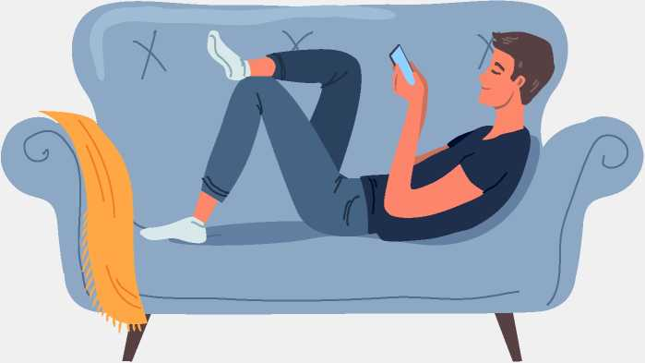

*13*

Dinlenin.

Gençlerİçin

Bilgilendirme Rehberi

Bazı durumlarda insanların kendini çok yorgun hissettiği ve hiçbir şey yapmak istemediği zamanlar olabilir. Dolayısıyla, içinizden hiçbir şey yapmak gelmiyorsa, birkaç gününüzü sadece dinlenmeye ayırabilirsiniz. Ancak bu sürenin uzamasına ve günlerce sürmesine izin vermeyin.

Gençlerİçin

Toplumsal dayanışmayı pekiştirin.

Bilgilendirme

Rehberi

Şunu unutmayın ki, kendinizi ve sevdiklerinizi olası risklerden korumak için alacağınız gerçekçi her önlem aynı zamanda toplumun diğer üyelerini de korumanızı sağlar. Koronavirüs riski nedeniyle alınan tüm önlemlere uyum sağlamak, temizlik ve sosyal mesafe kurallarına uymak, sokağa çıkmamak, ev içinde çeşitli görevler almak ve ebeveynlerimize yardımcı olmak, aile büyüklerimizi sık sık telefonla aramak ve onları yalnız bırakmamak gibi çeşitli olumlu davranışlar ile kendimize, ailemize ve topluma katkı sağlayabilir, birliktelik ve aidiyet

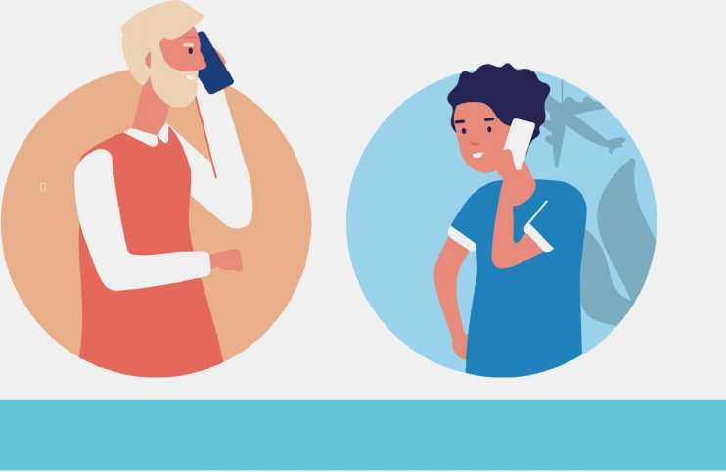duygularımızı pekiştirebiliriz. Bu sayede kontrol algımız gelişir, sosyal destek artar, toplumsal bağlarımız kuvvetlenir ve yaşadığımız stres ve kaygının olumsuz etkileri azalır.

Gençlerİçin

Uzmana başvurun.

Bilgilendirme Rehberi

Koronavirüs riski sürecinde, buradaki önerileri uygulamanıza rağmen, yaşadığınız stres ve kaygının etkileri artarak devam ediyorsa ve günlük yaşamınızı büyük oranda olumsuz etkiliyorsa ya da yaşadığınız stres tepkileri ile başa çıkamadığınızı düşünüyorsanız lütfen ebeveynlerinizi bilgilendirin ve onların rehberliğinde bir uzmana başvurun.

Gençlerİçin

Bilgilendirme Rehberi

**Sağlık ve huzur dolu bir yaşam dileriz.**

*I//H/III/I/H/III/I/II/*